Guldalanhárjehus - attes studeanttaide dušše jearaldagaid

Jurdagat (Nanne giela)

- Galle áigge Stine moriha? ....................................................................................................................
- Mii odne lea beivviid? ...................................................................................................................
- Masa Stine álgá dál? ...................................................................................................................
- Gii lea leamaš Stine oahpaheaddji? ...................................................................................................................
- Mii lea eará láhkai nuoraidskuvllas go mánáidskuvllas? ....................................................................................................................
- Galle áigge Stine njuike seaŋggas? ....................................................................................................................
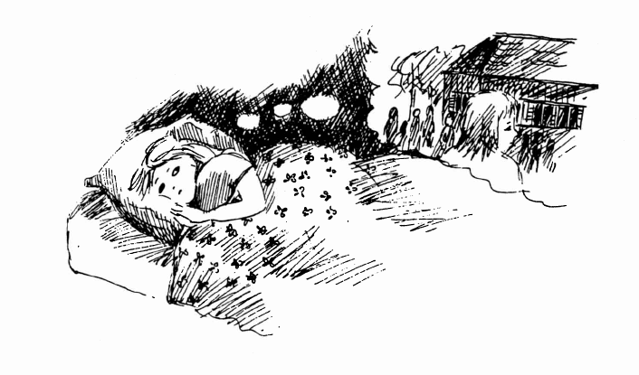
- Mo son vuolgá skuvlii? ....................................................................................................................

jurdagat - tanker morihit - å våkne
imaštallat - forundre seg luohkká - klasse
oahpasmuvvat - bli kjent hárjánit - venne seg til
earáláhkai - annerledes ovddasvástadus - ansvar
lágidit - arrangere oktavuohta - kontakt
smiehttat, jurddašit - å tenke doamihit - skynde seg plutselig

